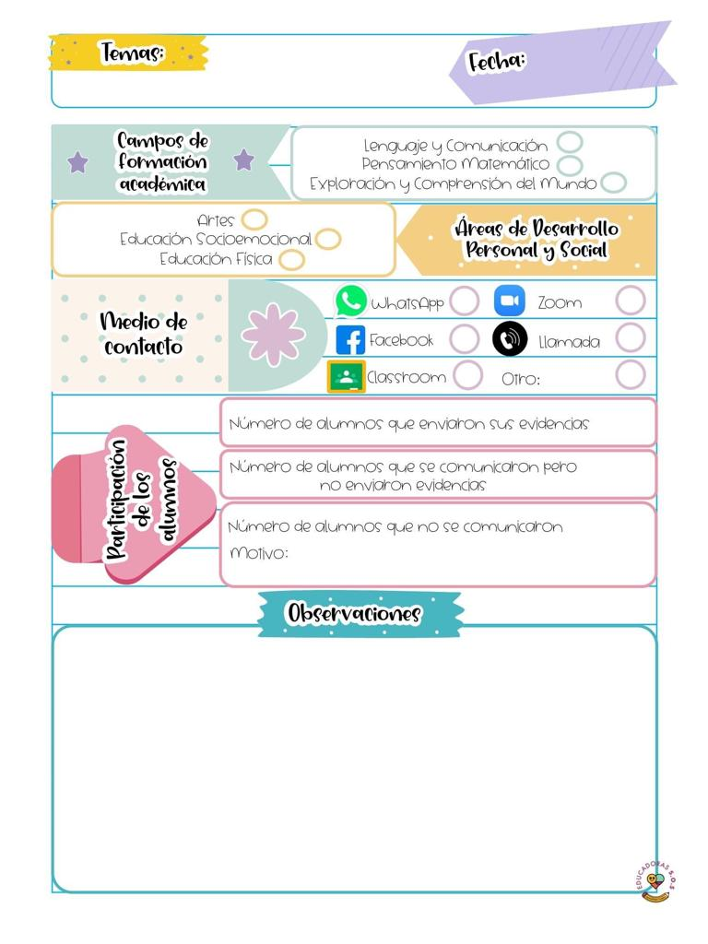

18/Marzo/2021

De artes hicimos una actividad en la que dentro de una cuadricula teníamos que igualar los dibujos de los animales y objetos de la primavera, y del campo de lenguaje y comunicación completamos las letras faltantes de las palabras alusivas a la primavera.

25

Diario de la alumna practicante

**Jardín de niños “Nueva creación”**

**3° grado Sección “A”**

**Practicante normalista:**

**Ana Lilia Retta Riojas**